京东电器-22年年货节《后背》微电影
广 告 主：京东零售
所属行业：互联网电商
执行时间：2022.02
参选类别：视频内容营销类
营销背景
年货节加强消费者对京东电器品牌的信任度，联手知名导演贾樟柯、知名演员赵文卓、肖战等，聚焦冬奥、航天、影视三大热议话题，挖掘行业中默默付出的后背角色弧光，传递京东电器对消费者的默默守护。
营销目标
通过系列传播方式增加用户对京东电器的服务认知和服务价值，引出品牌主打的“品质保障”服务重点，打造出圈事件激发用户讨论。
策略与创意
以年货节为切入点，多类型视频内容冲击用户节庆氛围，长尾覆盖春节周期。京东电器通过后背三部曲的形式来传递不同社会角色所承担的辅助责任，聚焦奥运、航天、电影产业等领域不为人知的幕后工作者，通过「后背」们的故事讲述在大家熟悉的领域里那些被忽视的关键人物，三幕短片最后均以京东小哥为结尾，传达出「你不必记得我，除非需要我，京东电器，一直在你背后」。让消费者能通过影片中默默付出的特殊人群，联想到自己身边默默付出的父母、家人等，产生精神共鸣，从而引出京东电器品质保障的服务内容。
功能层面：京东电器优质的服务能让购买使用皆无忧，生活更加省心便捷；
情感层面：京东电器像幕后英雄一样，润物细无声，给消费者安心的品质保障。
执行过程/媒体表现
核心策略：借春节情感洞察，传递京东电器差异化价值（即日常不易感知的服务保障），用同样默默付出的“后背”精神作为情感链接，促进消费者感知；
1、亮相核心价值建立情感关联：情感大片植入心锚引关注、京东电器品质保障。
2、用户故事诠释服务利益点：顾客证言加深信赖、服务体验真实故事，五大核心服务（上门以旧换新、30天价保、180天只换不修、安全健康上门服务、春节也送货）。
3、声量铺开，营造年货节氛围：整合传播全面覆盖、三条传播线营造年货节氛围（KA线、全渠道线、促销线）。
传播渠道全面覆盖：TV、广播、网络媒体、移动媒体、户外媒体、社交媒体、自媒体等，时间从1.3日持续至2月7日，传播从五个方面入手，打好预热器、高潮期以及长尾传播期。
情感：情感微电影，引爆传播
服务：真实用户故事，直给服务利益点
KA联动：KA联合投放，证言品质服务、品质好物
促销：结合春节场景打造爆品清单传播、媒体深度合作
全渠道：年货节氛围打造+线下观影会活动+创意周边
微电影传播线-经验沉淀①内容破圈
① 用户夸赞微电影立意和制作 → ② 自发刷屏传播核心信息- “不必记得我，除非需要我” → ③ 将感动、信赖的正向情绪移情品牌
1、选题抓住用户情绪
① 迎合春节节点：春节是一个充满情感浓度的节日，迎合用户偏好制作体现团聚合家欢和社会正能量的内容；
② 迎合国民关注热点：
2、巧妙融入品牌精神
① 内容软性彩蛋植入：剧组选购年货，队员收取快递，航天展厅joy展示
② 结尾主角背影与京东人背影+VO串联，体现后背精神=京东电器的精神
（不必记得我，除非需要我）为用户所想，用极致服务给用户最安心的保障
微电影传播线-经验沉淀②传播出圈
全期播放量为16.6亿，首日播放破亿，除硬广曝光外，通过停留、点击跳转、搜索观看微电影次数为2.05亿。
体育、航空、航天、家电、科技、环保、教育、公职、电影、公益、新闻、广告等10+圈层自主转发正片，传递“后背精神”。
1、长广告传播电影宣发化
① 电影噱头吸睛：用户对于电影的关注远超广告，具备顶级导演+顶流演员+戏骨演员+好故事+广泛传播资源，可包装传播；
②丰富素材增加触达量级和关注热度：
2、Social破圈传播链路
微电影传播线-经验沉淀③春节传播
春节期间传播 曝光溢出率环比增长25%，全场景铺量，OTT端覆盖全国激活终端的85%，视频点击率3%（促销向大曝光平均1.5%）
1、 覆盖春节期间日活较高媒体尝试春节元素互动传播：摇动红包封面朋友圈（社交传播天花板）
2、覆盖春节期间用户场景：设立3+Reach媒介覆盖目标，加深品牌记忆与联想
社区：新潮/框架
春运：高铁/机场
归乡：千县万镇
娱乐：院线&三里屯巨型LED
居家：央视+四大卫视+OTT
3、借热点，引全民关注：北京卫视定制冬奥包全民节点引全民关注权益与预估收视溢出
整合全渠道资源，形成线上线下一体化传播，借势群资源完成门店活动目的及获客
1、《后背》点映会：《后背》全渠道提前点映吸引肖战粉丝线下排队打卡
2、《后背》主创见面会：《后背》主创赵文卓见面会助推高潮期用户到店
3、统一视觉投放：线上线下品牌调性统一营造年货节整体氛围
经验及沉淀
1、将全渠道作为资源整合，线上线下共同造势，借助明星势能及粉丝效应
赋能门店活动，反哺线上声量
2、完成投放的费用及效果测算，区域线下资源最优覆盖的费用，线上数媒社媒的最优组合的费用
整理区域所有优质资源List
《后背》TVC：
https://www.xinpianchang.com/a11716352?kw=%E5%90%8E%E8%83%8C&from=search_post
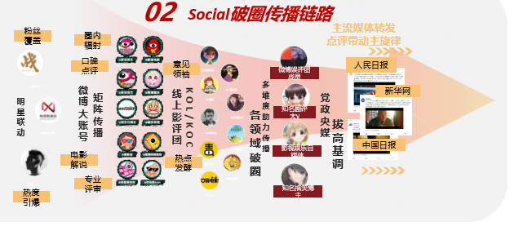
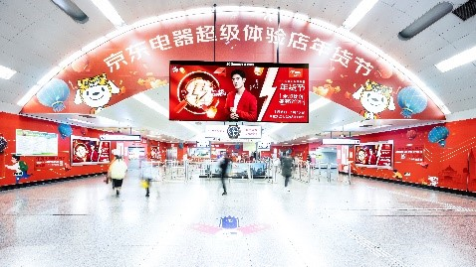
营销效果与市场反馈
线上曝光80亿，曝光完成率174%，《后背》微电影总播放量9.16亿，平均播放成本0.1元。总互动量2610万，3次登上微博自然热搜。“京东电器”综合搜索指数（抖音+微博）环比增涨300.71%；
